73=71-2
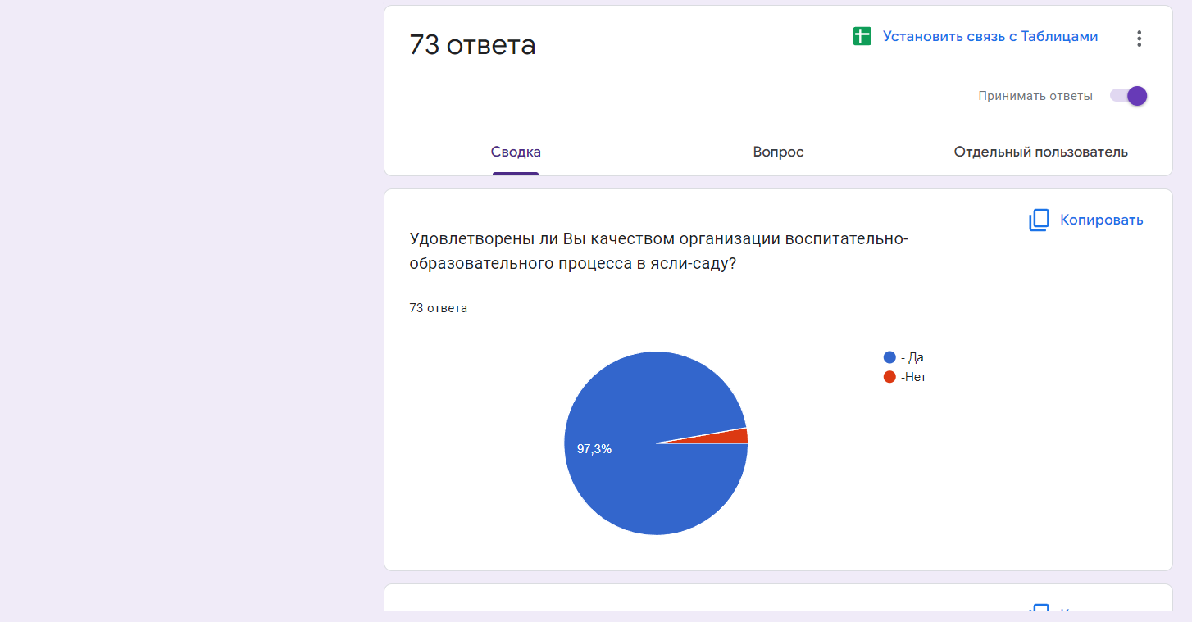

73=57-16
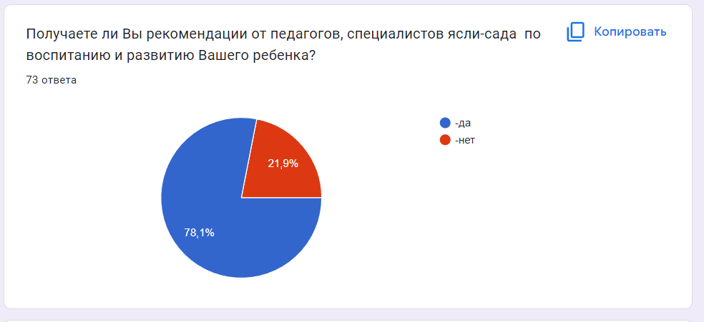
Ваши отзывы, предложения и пожелания администрации и коллективу ясли-сада?
44 ответа
- Успехов в работе!!! Благополучия!!!
- Побольше фруктов детям, процветания д/с!
- Спасибо за воспитание наших детей!
- В принципе все устраивает
- Отличный сад отличные воспитателя и нчня
- Сделать ремонт
- Спасибо за организованность
- Иметь адекватное отношение к родителям, директору сада
- Спасибо большое за ваш труд!!! У нас самые лучшие воспитатели!!!
- Больше обучающих игр с детьми, индивидуальный подход к каждому ребёнку и беседа с родителями отказали ребёнке
- Улучшить питание детям, меньше сока, больше фруктов каждый день!
- Я полностью удовлетворена работой наших воспитателей, они внимательные и чуткие в отношении деток. Всегда занимаются развивают наших малышей.
- Всё хорошо и нравится
- Установка видеонаблюдения, чтобы родители в любой момент могли посмотреть, чем занят ребенок.
- Меня всё устраивает
- Все нормально
- Обращать внимание на болеющих детей. Не принимать утром или отправлять домой сильно кашляющих и с соплями.
- Меня полностью устраивают воспитатели.
- Бахилы нужны в садик
- Хотелось бы постоянных воспитателей
- все отлично, только чтобы не привезли с кашлями или ж соплями зелеными
- Желаю нашему саду процветания, чтобы государство выделяло больше средств для обновления мат-тех базы
- Пожелание чтобы государство больше выделяла бюджетных средств
- Спасибо за Ваш труд!!!
- Хотелось бы чтоб у детского сада имелся свой фотограф для утренников наших детей! А так мы всем довольны )) спасибо
- Спасибо за всё
- Нет предложений все устраивает.
- Терпения вам
- Будьте здоровы
- Прекрасные воспитатели, нянечки, отличный садик, мой ребенок с радостью ходит в садик.
- Спасибо все хорошо
- Процветания
- Дальнейшего развития, здоровья преподавателям и терпения
- Хотелось бы побольше занятий по алфавиту и цифрам
- Нету
- Нравится наш садик и воспитатели очень добрые отзывчивые. Хотелось бы чтобы в группе была камера чтобы смотреть что делают дети.
- В общем все устраивает, образование, питание.Хотелось бы чтобы в саду была охрана, чтобы быть уверенным в безопасности ребенка.Коллективу ясли сада спасибо за заботу и внимание.Всем здоровья и добра.
- Смена воспитателей влияет на детей
- Я не согласна, с тем что кто-то снимает обувь, кто то из родителей, поднимается в обуви, дети тоже утром в грязной, мокрой заходят. Носки мокрые у меня и грязные, еду домой, вся замерзла. Пусть все утром тогда заходят, до группы в обуви а вечером без. Но все. Очень это напрягает.
- Детский сад очень хороший. Мы рады что дочь ходит в этот садик.
- Побольше развивающих занятий, игр, и конечно желательно наладить психологический климат в коллективе между педагогами.
- Купить игрушку и развивающие тоже,по чаще гулять на улице
- Уважаемые воспитатели группы, Достык, выражаем вам огромную благодарность, за воспитание, наших детей, желаем вам крепкого здоровья, успехов в работе, вы очень классные. Наши детки вас любят.Мы Вас ценим и уважаем.
- Огромное спасибо воспитательному составу за вклад в развитие наших детей!

